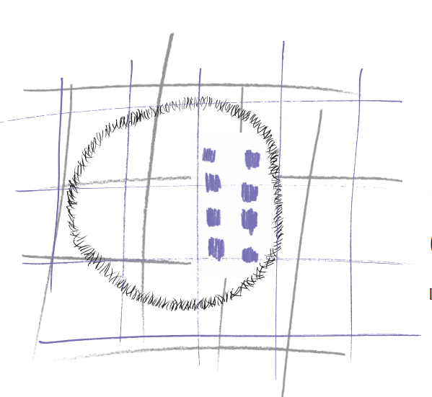

1r Premi d’Estudis Urbans Joan Vilagrasa
Acta del premi

L’Ajuntament de Lleida, la Universitat de Lleida i els dos Col·legis Professionals d’Arquitectes i d’Aparelladors de la ciutat, conformen el Consell Assessor de la Càtedra d’Estudis Urbans que té, com a una de les seves funcions, atorgar de forma periòdica el Primer Premi d’Estudis Urbans Joan Vilagrasa. El primer premi s’atorgarà aquest any 2010, en el marc de les Setmanes d’Estudis Urbans, que foren impulsades pel mateix professor Vilagrasa

El Premi es crea en memòria del catedràtic de Geografia Humana de la Universitat de Lleida, Joan Vilagrasa, traspassat l'any 2003. Joan Vilagrasa a més de la seva notable trajectòria acadèmica, va ser professor a la Universitat de Lleida des del 1978, director del Departament de Geografia entre el 1985 i 1988 i entre 1996 i 1998, i degà de la Facultat de Lletres entre 1988 i 1990. El professor desenvolupà a més una prolífica tasca de recerca centrada sobretot en l’estudi dels processos de producció de l’espai urbà, l’anàlisi morfològic i la segregació social urbana. El Premi vol reconèixer a més l’activa tasca del professor Vilagrasa en la recerca aplicada i la organització i lideratge d’esdeveniments com la mateixa Setmana d’Estudis Urbans, que han contribuït a dinamitzar i enriquir la pràctica professional, tècnica i acadèmica centrada en l’àmbit urbà.

El Premi té així com a objectiu reconèixer l’excel·lència en l’àmbit dels estudis urbans atorgant el mèrit a una persona amb trajectòria acadèmica consolidada i/o una àmplia trajectòria investigadora que hagi destacat en l’anàlisi dels processos d’urbanització, la planificació urbana i les dinàmiques socials urbanes.

Reunit el Consell Assessor de la Càtedra d’Estudis Urbans el 3 de Maig de 2010 a les 19,30 h. acorda atorgar el Primer Premi d’Estudis Urbans Joan Vilagrasa a Francesco Indovina, professor del “Istituto Universitario di Architettura de Venezia” i la “Università di Sassari de l’Alguer”, Itàlia. Per la seva trajectòria investigadora i l’impacte social i la qualitat de la seva recerca, especialment dirigida a la comprensió dels processos d’urbanització extensa actuals i al fenomen de la ciutat difusa.

Francesco Indovina ha participat al llarg de la seva trajectòria de forma activa en tasques de planificació urbana i territorial, com en la salvaguarda de Venezia o en el primer cas de planificació regional a Itàlia, el Pla econòmic regional d’Ombria, i desenvolupa una extensa tasca investigadora generant un ampli nombre de publicacions bona part de les quals se centren en: la planificació urbana i territorial a Italia, la dinàmica dels centres històrics, l’habitatge i en els darrers anys de forma especial l’anàlisi de les transformacions essencials que ha patit la ciutat capitalista en els darrers trenta anys. Especialment conegudes ha estat la seva recerca sobre els nous processos de metropolització, la ciutat difusa i l’urbanització extensa.

El premi es materialitza en una obra gràfica feta especialment per l’artista i professor de la UdL Jesús Mauri. Farà entrega del premi Joana Vilagrasa Pallarés. Tot seguit el professor Indovina impartirà la conferència “Una geografia per al territori que canvia”. – Lleida, 16 de setembre del 2010.

